Problema Distânsia & Hakur Mota 2 ! Ossu Oan Lamenta ME Taka Eskola Paralelo Uaguia
SAP NewsJanuary 16, 2026 2:16 pm 0
Educação
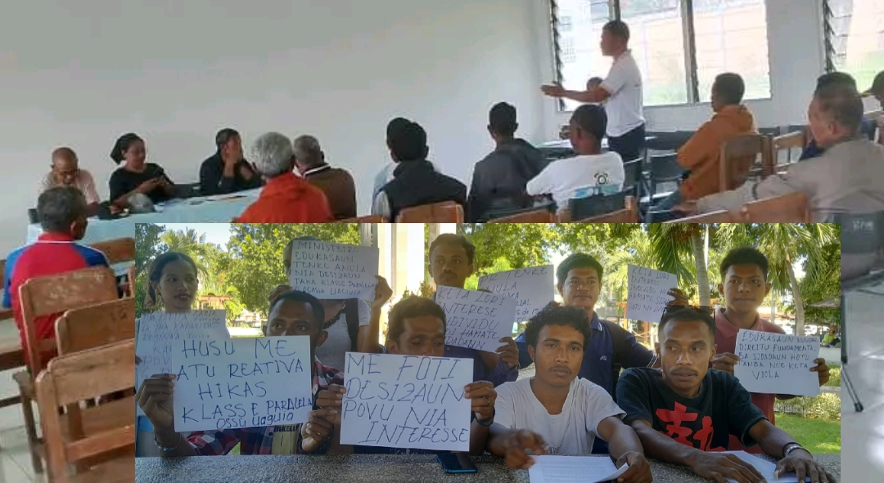
Imajem : Ossu oan halo komferensia imprensa iha Jardim 5 Maio Colmera, 15/01/2026
SAPNewsTL, Díli : Movimentu Juventude Ossu Oan, realiza komunikandu imprensa hodi rezeita desizaun Ministériu Edukasaun ne’ebe taka eskola Sekundaria Paralela Uaguia iha Postu Administrativu Ossu, Ministériu Viqueque. Tuir Porta Voz Frenky Erzon hateten Movimentu Juventude Ossu Oan rejeita ba dezisaun taka Eskola Sekundariu Paralela Olokassa Uaguia tamba estudantes sira husi suku ne’en (6) hanesan Uaguia, Ossorua, Uaibobo, Builelo no Nahareka sei la’o dook mak foin asesu no fo risku ba sira nia seguransa de vida.
“Ami estudante no juventude ossu rejita total desizaun taka klase paralela Olokassa Uaguia, tanba iha konsekuénsia mak fo impaktu ba estudante sira-nia estudu tamba hapara ona sira nia prosessu aprendizajen no obriga sira tenke mai iha ossu Villa”.
“Aleinde hasoru problema no risku ba estudante sira husi husi suku ne’en (6) tenke la’o dook no iha tempu udan sei fo risku ba sira nia vida, bainhira prosessu aprendizajen la’o maka sei hamosu efeitu negativu ba estudante sira labele aprende diak iha prosessu estudu ” Dehan Porta Voz Frenky Erzon ba Jornalista sira iha, Jardin 5 de Maio, Quinta-feira (15/01/2026).
Nia salienta desizaun aprovasaun Ministériu Edukasaun hodi taka eskola Sekundaria Paralela Uagia hanesan violasaun ba direitu fundamental estudante sira nian.
“Ami estudante no juventude mos lamenta atitude Diretora Eskola Olokassa Sentral, Elidia Ruas Guterres, ne’ebé halo desizaun ne’e la konsulta ho komunidade eskola no la rona problema ne’ebé enfrenta husi klase paralela Uagia. Maski sira iha poder atu halo desizaun, maibé desizaun ne’ebé hetan aprovasaun husi Ministériu Edukasaun, diploma ministerial ne’e konsidera hanesan viola direitu fundamental estudante sira, tuir Konstituisaun RDTL artigu 59°” nia haktuir
Porta voz husu ba Presidente Repúblika no Parlamentu Nasionál hodi anula Diploma Ministeriál no. 23/2025 tanba prejudika foinsa’e sira-nia prosesu estudu iha area rural.
“Ami estudante no juventude ossu hato’o ezijénsia ba Prezidente Repúblika RDTL, José Ramos Horta, atu halo intervensaun no anula Diploma Ministerial n.º 23/2025, loron 13 fulan Agostu ho forma imediata”.
“Ami mos husu ba Parlamentu Nasional, liu-liu Komisaun G, atu trata assuntu edukasaun ne’e no halo audénsia iha plenária tanba envolve violasaun direitu fundamental sidadaun nian”.
Ligadu ho polémika ne’e, Prezidente Autoridade Munisípiu Viqueque Francisco C. S. de G. Soares, simu audiénsia husi Ministériu Edukasaun, halo aproximasaun ho profesór, estudante no komunidade sira, liga ho lamentasaun ba desizaun Governu, liu husi Ministériu Edukasaun ne’ebé la fó autorizasaun ba eskola parelelu iha suku Uaguia hodi simu inskrisaun ba estudante foun anu letivu 2026.
Educação
“Espera katak, prezensa husi ekipa nasionál Ministériu Edukasaun hamutuk ho Autoridade Munisípiu bele solusiona problema ne’ebé komunidade sira hasoru”. Dehan PAM Viqueque, Sita Média PAM
Nia sujere mós ba parte Ministériu atu bele tetu fila fali desizaun sira tanba haree ba distansia, defisil tebes ba estudante sira atu asesu ba sentru Olokasa no risku liután iha tempu udan. Tanba tenke ultrapasa mota 2 antes to’o ba fatin ensinu.
To’o oras ne’e, Ministériu Edukasaun sei mantein sira-nia desizaun, nune’e estudante no komunidade sira ejize Parlamentu Nasional, Presidente Repúblika no Ministra Edukasaun hodi solusiona problema refere ho imediata.
https://sapnewstl.com/problema-distansia-hakur-mota-2-ossu-oan-lamenta-me-taka-eskola-paralelo-uaguia/

